PŘÍLOHA č. 2 Smlouvy - Definice značky a brand manuálu

Značka destinace a její konkurenční identita je definována na základě průzkumů CzechTourismu silných asociací a konkurenčních výhod destinace následovně:

- Ve vzdálenějších trzích dominuje Praha jako destinace, která je silnější než značka Česko / Czechia
- Destinace je považována za destinaci s unikátním kulturním a historickým dědictvím, velká většina přijíždějících turistů ze zahraničí přijíždí za poznáním místní kultury v širším kontextu, poznáním unikátní architektury, gastronomie a bohatým kulturním a přírodním bohatství země (UNESCO)
- Známé je české pivo.
- Unikátní výhody destinace jsou - mírná krajina a klima, bezpečné prostředí, odstupné jak geograficky, dobrá dopravní dostupnost, malé vzdálenosti a dobrý poměr ceny a kvality (finanční dostupnost)
- Oceňována je i krajina, hory, příroda.

Esence značky spočívá v kulturním aspektu

Vizuály marketingové komunikace destinace Česko jsou sestavovány ze čtyř základních prvků: značka, fotografie, typografie a grafické prvky.

Značka

Pravidla zacházení s destinační značkou Česko jsou specifikována v grafickém manuálu značky #VisitCzechia (Příloha 1a). Pro veletržní expozici bude vždy užívána tato značka v horizontálním provedení v anglické mutaci v kombinaci se značkou Czechia. Pravidla pro zacházení se značkou Czechia jsou specifikována v jejím grafickém manuálu (Příloha 1b).
Velikost značek volíme dle rozměrové řady (Rozměrová řada) definované v manuálu, barevnosti s ohledem na pozadí (Použití značky na fotografii).

Fotografie

Fotografie představující produkty cestovního ruchu Česka dělíme na dva typy. Fotografie atraktivity (památky, místa, krajiny…) a fotografie zážitku. Zážitkové fotografie by měly zobrazovat lidi jako aktéry příběhů. Není nutné, aby bylo rozpoznatelné konkrétní místo. Jde o zachycení atmosféry a emoce. Fotografie nejlépe vystihující destinaci jsou vizuálně čisté, s jasnými barvami, nezahlcené a se schopností autenticky představit krásy destinace a příležitostí, jak poznat turistickou destinaci z různých úhlů pohledu.

Typografie

Základním řezem pro užití napříč jednotným vizuálním stylem je Graphik Medium. Z tohoto řezu vychází konstrukce destinační značky Česko. Graphik se používá jako titulkové i textové písmo. U některých aplikací marketingové komunikace můžete použít řez Graphik Semibold (např. podtitul, delší titulek).

Grafické prvky – podtržení

Titulky a slogany můžeme zvýraznit a graficky podpořit podtržením. Výška podtržení odpovídá optické síle tahu písma; pod znaky s dolním dotahem je podtržení vynecháno. Podtržení lze zkonstruovat dle ilustrace nebo za pomoci tabulky. Tabulka definuje velikost podtrženého písma, procentuální velikost písma odpovídající rozměrové řadě značky, výšku podtržení a odsazení podtržení od textu.
U víceslovných titulů a titulků se podtržení používá u důležitějšího výrazu v rámci slovního spojení. V případě, že obsahové sdělení titulku nevyžaduje zdůraznění, potrhávat se nemusí.
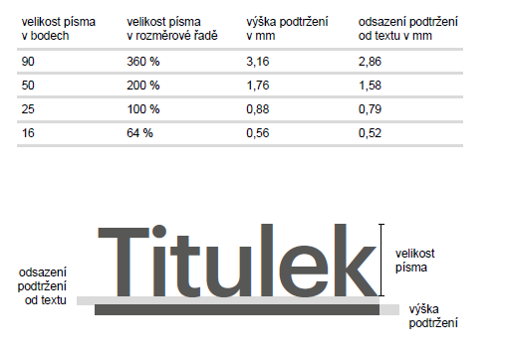

Specifikace barev

Základní barvy

Základními barvami vizuální identity Česko jsou pestré barvy trikolóry CZ modrá barva PANTONE® 7694 C a CZ červená barva PANTONE® 1795 C.

Převody ze systému PANTONE® do ostatních barvových systémů (zejména CMYK) jsou speciálně upraveny a je zakázáno používat převody ze vzorníku PANTONE nebo převody, které jsou součástí softwarových vzorníků grafických aplikací.

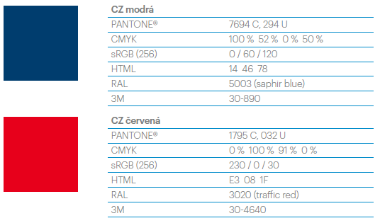

Doplňkové barvy

Kromě pestrých barev trikolóry používáme ve vizuálním stylu destinační značky ještě další odstín světle modré CZ azurovou a dále CZ černou a CZ bílou barvu.

